Gjennomgang av PV BHM Medusa

**Dato: 08.05.2023**

**Tid: Kl. 0900-1015**

**Sted: Teams**

**Referent: Hanne**

**Tilstede:**

Softpro v/Christer

SUS

AHUS

Sykehuset Innlandet

OUS

St. Olavs

Helse Nord

Vestre Viken

Helse Førde

Helse Fonna

Helse Bergen

Sykehuset Vestfold

**PV er planlagt aktivitet**

* Vi kan legge opp repeterende PV på enkelt utstyr
* Vi kan legge PV mal på kode
* Repeterende = intervall
* Ved å legge PV-mal på kode vil nytt utstyr med denne koden få planlagt vedlikehold ihht mal
* PV mal på kode nivå vil ikke overstyre PV eller oppdatere PV på enkeltutstyr
* Du kan inaktivere en PV mal og historikken vil likevel være der

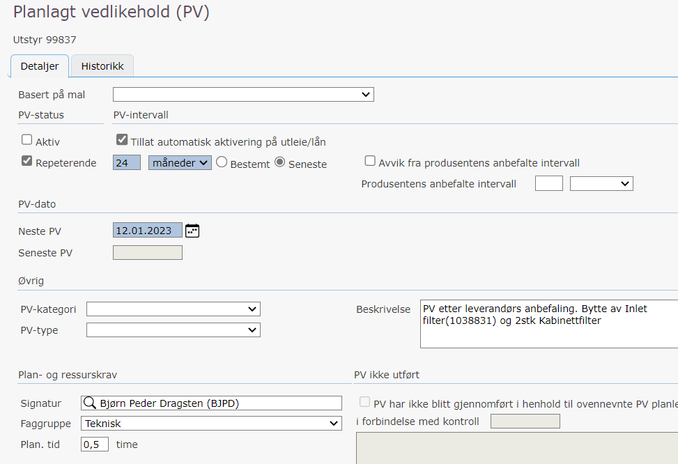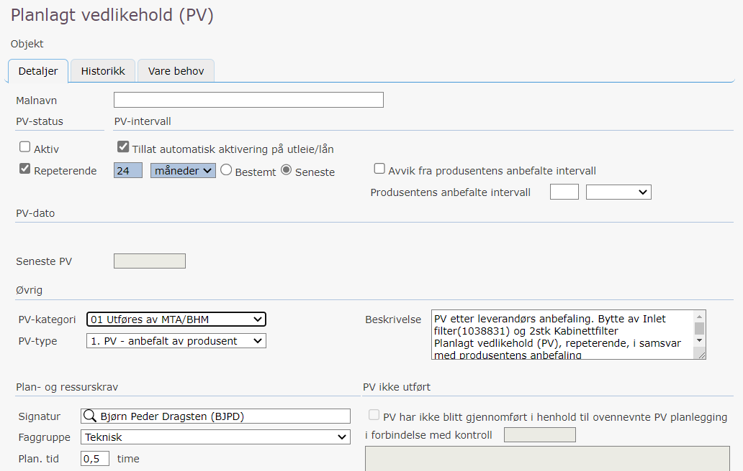

PV på enkelt utstyr

PV Mal på kode

* **Tillat automatisk aktivering på utleie/lån**

Hvis denne boksen ikke er huket av, vil tiden utstyret er på hylla, telle. Det vil si hvis PV skal gjøres hver 12. måned, og PV blir tatt i januar, så vil PV’n poppe opp i desember, selv om utstyret ikke har vært utlånt i mellomtiden. Neste PV dato blir oppdatert, med satt intervall, fra utlånsdato.

* **Seneste** = at neste jobb beregnes ut i fra når forrige jobb ble fullført
* **Bestemt** = at neste jobb beregnes ut i fra dato PV var satt
* **Avvik fra produsentens anbefalte intervall** = vi kan risiko vurdere at 6 mnd er unødvendig tett, vi vurderer for eksempel at 12 mnd er nok. Dette er kun en info til oss selv.
* 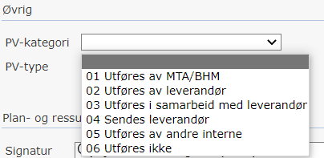**PV-Kategori** er nasjonal og sier hvem som gjør PV

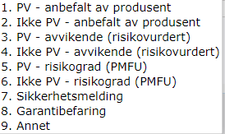

* **PV-type** er nasjonal og sier noe om hvorfor PV
* **Beskrivelsen** sier hva slags jobb som skal gjøres

og kommer med på Arbeidsordren

* **Plan. Tid** = setter du tid her kan du estimere hvor mye ressurser det vil ta og komme gjennom PV listen

**Vare behov** – på PV mal på kode kan dulegge til deler som skal byttes ved PV. Det forenkler jobben med å ta ut deler på PV-AO.

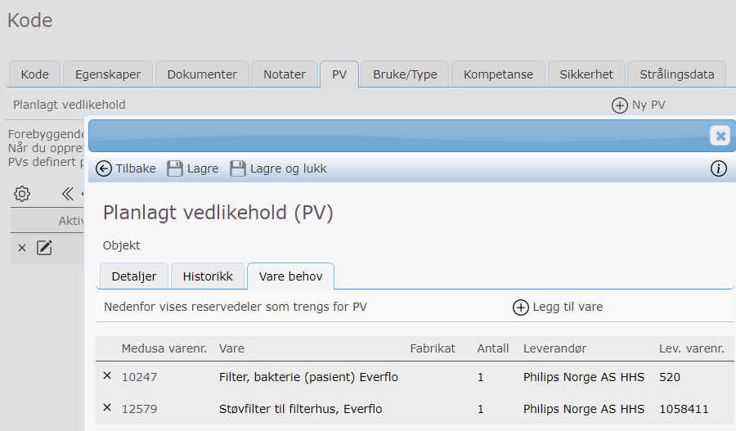

I Medusa administrasjon:

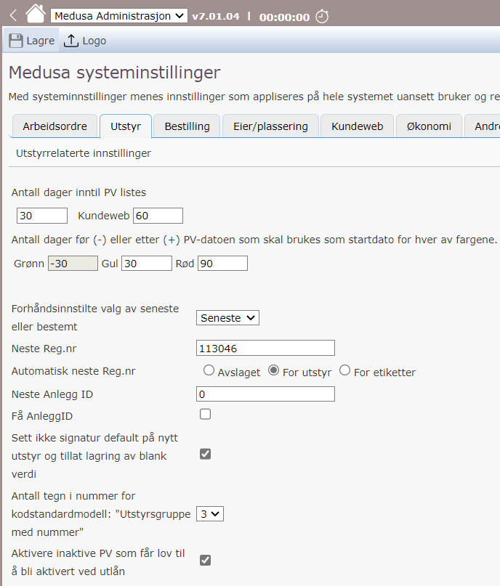

I Medusa administrasjon kan vi bestemme hvordan Kvikklunsjen skal defineres:

Inntil 30 dager = grønt

30-90 dager = gul

Over 90 dager = rødt

*Aktivere* ***inaktive PV*** *som får lov til å bli aktivert ved utlån*.

Hvis den er huket av vil disse bli aktivert by default ved utlån. Da slipper man huke av aktivere PV ved utlån.

**PV listen**

Alle PV, sorter på neste

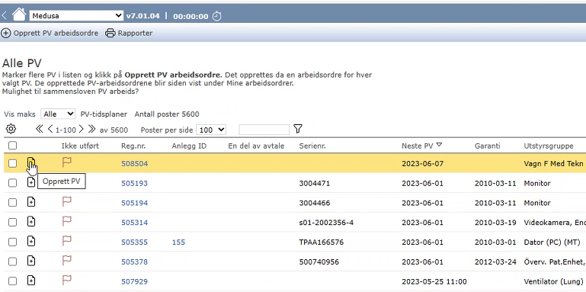

* Søk PV og deretter PV Simulering gir oversikt over tid og deler
* Trykk på flagget, få opp en rubrikk hvor du kan skrive at du har purret for eksempel, men ikke fått utstyret. Flagget blir rødt.
* Starter du PV, forsvinner den fra denne listen
* På søk PV kommer også påbegynte PV’er med
* BHM savner listekolonner; på avtale, navn, adresse, postnr, post sted, kommune, som vi kan bruke i planlegging av PV

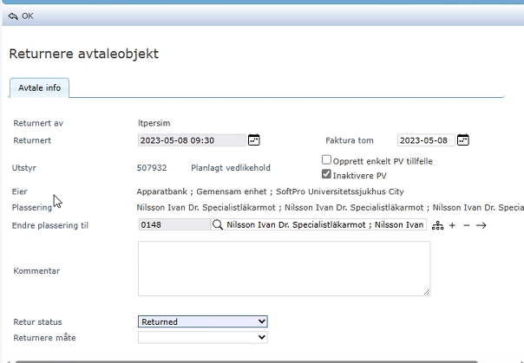

Opprett enkelt PV-tilfelle når utstyret tas i retur by default, eller ikke.

Hvis dere velger ikke, blir det ingen AO. Utstyret kan lånes ut!

Hvis vi velger opprett enkelt PV, så blir det en PV AO. Utstyret kan ikke lånes ut. Men det blir vanskelig å skille ut PV fra enkelt-PV (Resirkulering) i PV lista. BHM trenger et valg for Resirk AO.

AO er dokumentasjon på at PV er utført

**CALGARY**

PV listen er i dag en grov planlegging. I Calgary kommer PV-saker for å bedre kunne planlegge periodisk vedlikehold:

Sak koblet til PV med opplysninger fra PV mal, pasient, og utstyret.

Lag varsel: 30 dager før neste PV blir det opprettet en sak, med regler for hvilket utstyr dette gjelder.

Det finnes allerede **Manuell varsling regler**, da blir det en sak til påminnelse. Men den vil også løpe selv når utstyret er utlånt.

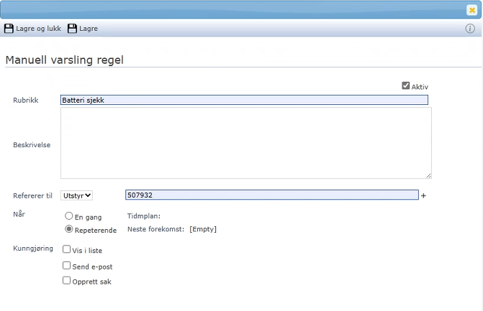

Repeterende kalender valg må lages i admin.

Hvis du i Admin setter at du kan endre ledetekst og språk, kan du dobbeltklikke på krysset, og få opp boksen *Endre egenskaper*. Der kan du fjerne krysset for inaktivere PV by deafualt:

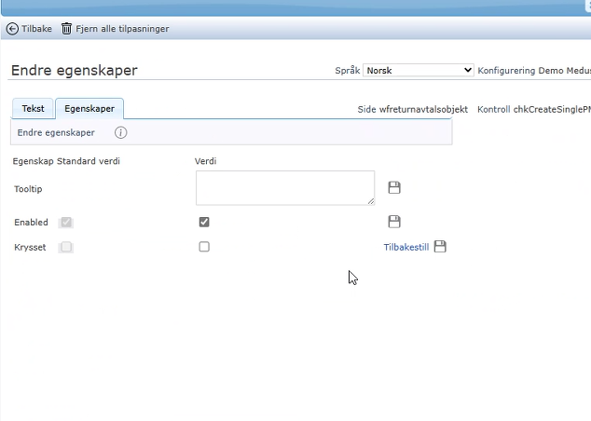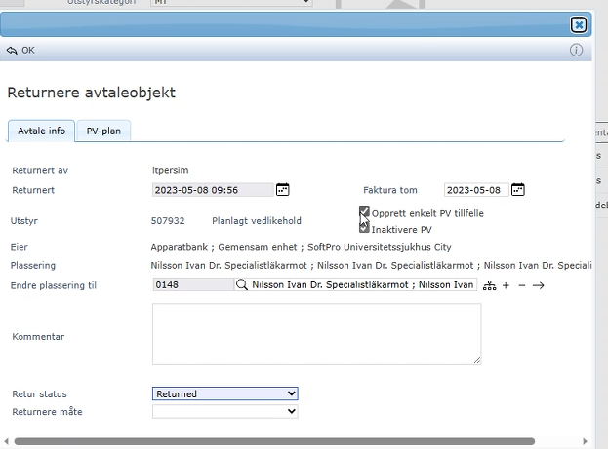

**PV Behov, BHM :**

**Timeplan for PV**

Det mangler mulighet for å få ut liste over utlånt utstyr. Det er en fane for avtale, men ingen avhukningsboks for utstyr på avtale.

Flere kolonner: Vi trenger aktiv på avtale, navn, adresse, postnummer, poststed og kommune som listekolonner for å kunne planlegge PV ute hos pasient

BHM-gruppa lager forbedringsforslag!

**PV'er blir resatt ved utlån av utstyr (Sak 70095)**

Uavhengig av om PV er satt som fast PV eller om PV skal aktiveres ved utlån, så blir dette resatt til PV kun ved utlånt utstyr ved nytt utlån. Hvis man fjernet avhuking i boksen for å inaktivere PV, så blir PV'en stående aktiv uten å hensynta utlånsstatus. Dette får svært uheldige følger for utstyroppfølging.

BHM ønsker å ha mulighet for å låse en PV, slik at den ikke blir inaktivert eller resatt ved retur/utlån(5års service eller End Off Life). Samtidig som apparatet kan ha en annen PV som skal inaktiveres og resettes ved retur/utlån(1 års kontroll og kalibrering).

Et utstyr kan ha flere PV'er med forskjellige intervall. For eksempel:

PV-1 12mndr Årlig sjekk kalibrering. Gjentagende

PV-2 60mndr 5 årlig sjekk hos fabrikk Gjentagende

PV-3 180mndr 15år End Off Life. Engangs.

PV-2 og PV-3 må ikke påvirkes av at vi utfører PV-1

**Resirkulering** (sak 70165):

BHM ønsker å ta utstyr i retur uten at det blir en enkelt PV. Det blir støy i PV-lista. Vi trenger en Resirk AO

BHM har akutt AO når det oppstår ett teknisk problem på et utstyr. Vi har planlagt vedlikehold, PV.

I tilegg har vi veldig mye resirkulering. I dag klarer vi ikke skille ut dette. Ideelt hadde vi hatt en arbeidsliste med utstyr til Resirk på samme måte som PV-Lista. Tekniker burde kunne tildele alle forstøvere til seg og resirkulere NebulAir denne dagen.

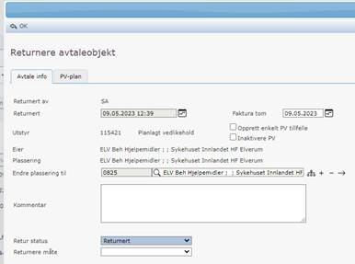

Her savner vi et valg for Resirk AO

Eventuell tekst i kommentarfeltet bør bli med over til Oppgave/feilbeskrivelse på AO.

**Batterilading**

Vi har 20 stk batteri registrert som utstyr. Vi bruker PV til å passe på at de lades hver 3 mnd, så lenge de ligger på hylla.

Vi vil ikke at PV skal løpe når batteriet er utlånt. Men i dag finnes ingen funksjon for å inaktivere pv ved utlån. Christer forstår behovet for en mulighet for å deaktivere PV når utstyret er utlånt.

Vi ønsker en PV-type for «Hylle-service». En Type PV som bare løper når vi har utstyret stående på lager hos oss. Denne PV skal deaktiveres ved utlån. Brukes f.eks til å påse at batterier får nødvendig vedlikeholds-lading.

Christer nevnte at det muligens kunne bli løst ved å utvikle «Varsel» funksjonen.

BHM-gruppa lager forbedringsforslag!